Бадње Вече!
јануар 6 2024
Српска Православна Црква
212 Delaware Ave., Toronto
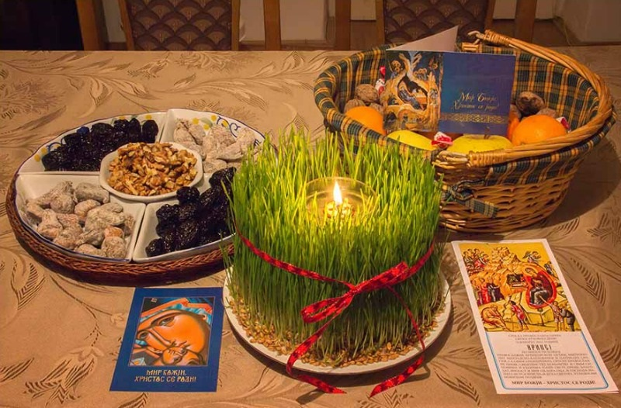
СПЦ Св. Архангел Михаила вас позива на посну вечеру и шумадијски чај, после Повечерја које почиње у 6:30 часова.
Добро нам дошли !
Нек ти бадњак кућу краси нек сви знају Србин да си. Да нам вера буде чврста, крстимо се са три прста. Чувај, слави православље ми ти желимо срећу здравље!

СРЕЋНО БАДЊЕ ВЕЧЕ

